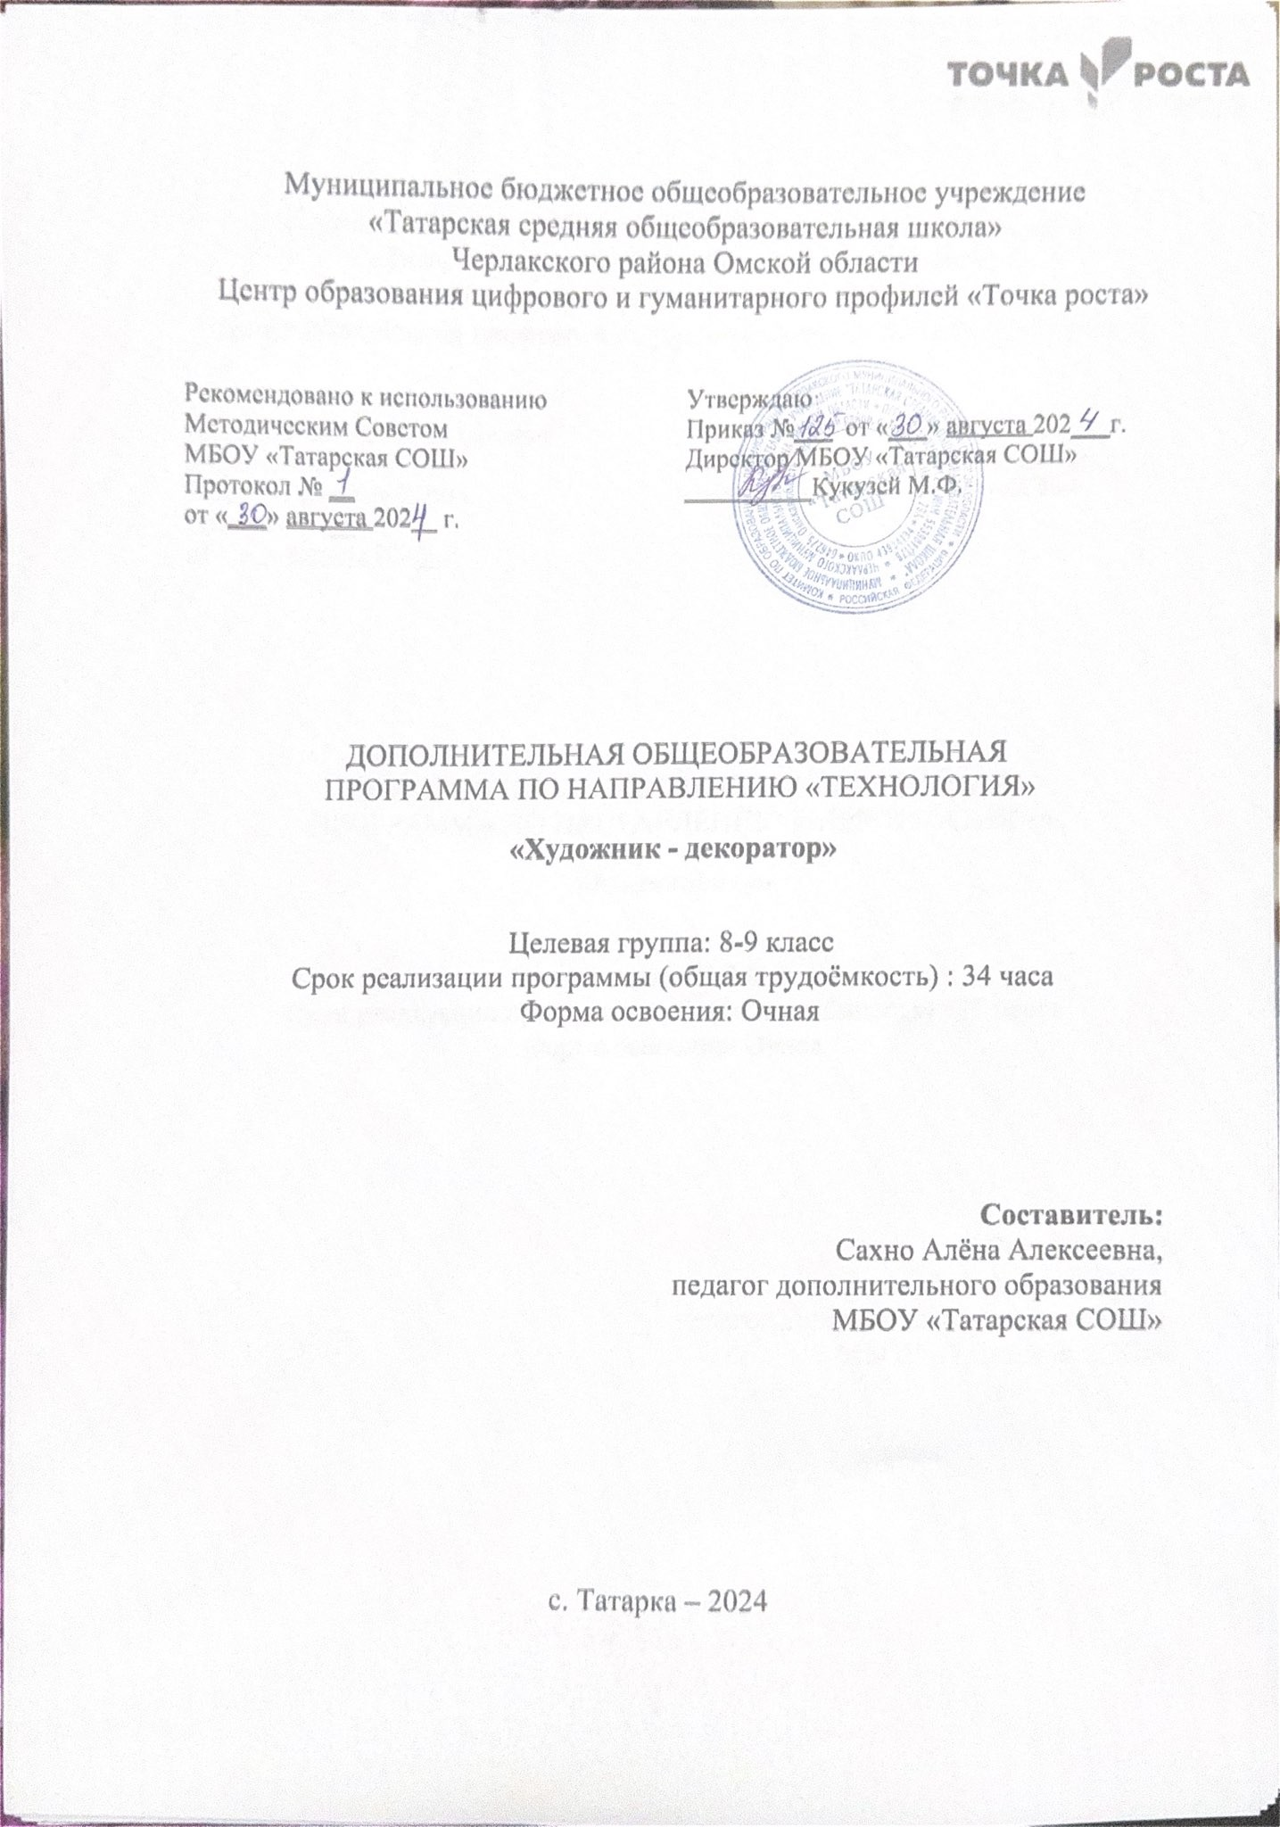

**ПОЯСНИТЕЛЬНАЯ ЗАПИСКА**

В основу авторской программы дополнительного образования художественно – эстетического направления « Художник-декоратор» положены идеи и положения Федерального государственного образовательного стандарта начального общего образования и Концепции духовно-нравственного развития и воспитания личности гражданина России.

Курс дополнительного образования «Художник-декоратор» разработан как целостная система введения в художественную культуру и включает в себя на единой основе изучение видов пространственных (пластических) искусств: изобразительных — живопись, графика; конструктивных — архитектура, дизайн; различных видов декоративно-прикладного искусства, народного искусства — традиционного крестьянского и народных промыслов, а также постижение роли художника в синтетических (экранных) искусствах — искусстве книги, театре, кино и т.д. Они изучаются в контексте взаимодействия с другими искусствами, а также в контексте конкретных связей с жизнью общества и человека.

Систематизирующим методом является выделение трех основных видов художественной деятельности для визуальных про­странственных искусств:

-*изобразительная художественная деятельность;*

*- декоративная художественная деятельность;*

*- конструктивная художественная деятельность.*

Тематическая цельность и последовательность развития курса помогают обеспечить прозрачные эмоциональные контакты с искусством на каждом этапе обучения. Ребенок поднимается год за годом, урок за уроком по ступенькам познания личных связей со всем миром художественно-эмоциональной культуры.

Программа дополнительного образования «Художник-декоратор» предусматривает уроки индивидуального практического творчества учащихся .

Периодическая организация выставок дает детям возможность заново увидеть и оценить свои работы, ощутить радость успеха. Выполненные на уроках работы учащихся могут быть использованы как подарки для родных и друзей, могут применяться в оформлении школы.

**Актуальность:**

Изобразительная деятельность занимает особое место в развитии и воспитании детей. Содействуя развитию воображения и фантазии, пространственного мышления, колористического восприятия, она способствует раскрытию творческого потенциала личности, вносит вклад в процесс формирования эстетической культуры ребёнка, его эмоциональной отзывчивости. Приобретая практические умения и навыки в области художественного творчества, дети получают возможность удовлетворить потребность в созидании, реализовать желание создавать нечто новое своими силами.

Занятия детей изобразительным искусством совершенствуют органы чувств, развивают умение наблюдать, анализировать, запоминать, учат понимать прекрасное, отличать искусство от дешевых поделок. Все это особенно важно в настоящее время, когда мир массовой культуры давит на неокрепшую психику ребенка, формирует привычку воспринимать и принимать всевозможные суррогаты культуры.

Кроме того, будучи сопряжено с изучением лучших произведений искусства, художественное творчество пробуждает у детей интерес к искусству, любовь и уважение к культуре своего народа.

**Цель программы:**

Дать возможность детям проявить себя, творчески раскрыться в области различных видов искусства.

**Задачи:**

*Образовательные*

*-*ознакомить с историей живописи.

- ознакомить с видами изобразительного искусства.

-обучить теоретическим и практическим знаниям в области изобразительного искусства

- обучить приёмам исполнительского мастерства нетрадиционного изобразительного искусства

- научить слушать, видеть, понимать и анализировать произведения искусства;

- научить правильно использовать термины, формулировать определения понятий, используемых в опыте мастеров искусства.

*Развивающие*

- развивать природные задатки и способности, помогающие достижению успеха в том или ином виде искусства;

- развивать художественно- эстетический вкус.

- развивать пространственное мышление, творческое воображение.

- развивать мелкую моторику, внимание, зрительную память.

*Воспитательные*

– воспитывать эмоционально-ценностное отношение к искусству и жизни, осознавать и принимать систему общечеловеческих ценностей;

– воспринимать мир, человека, окружающие явления с эстетических позиций;

– воспитывать активное отношение к традициям культуры как смысловой, эстетической и личностно значимой ценности;

– воспитывать уважение к культуре своего Отечества, выраженную в архитектуре, изобразительном искусстве, в национальных образах предметно-материальной и пространственной среды и понимании красоты человека;

– воспринимать и терпимо относиться к другой точке зрения, другой культуре, другому восприятию мира;

**Место учебного курса «Художник-декоратор» в плане дополнительного образования.**

Преподавание курса«Художник-декоратор» рассчитано на учащихся 7 классов, увлекающихся изобразительным искусством и художественно-творческой деятельностью. Важность этого курса для школьников подчеркивается тем, он осуществляется в рамках программы формирования художественно-творческой деятельности.

**Сроки реализации:** 1 года (34 часа)

*Формы занятий:*

-групповая

- индивидуальная

*Формы проведения занятий:*

-беседы

-практические занятия

-оформления выставок

-мастер-классы

-показы изделий

*Методическое обеспечение Основные методы и приемы обучения.*

-объяснительно-иллюстративный

- рассказ

- показ приемов работы

- демонстрация мультимедийных презентаций

- демонстрация готовых изделий

- работа с ПК

- практическая работа

- проблемные вопросы

- работа с интернет ресурсами

*Ожидаемые результаты*

Личностные, метапредметные и предметные результаты

освоения программы курса дополнительного образования «Художник-декоратор».

Личностные результаты отражаются в индивидуальных качественных свойствах учащихся, которые они должны приобрести в процессе освоения учебного предмета по программе «Художник-декоратор»:

Эмоционально-ценностное отношение к природе, человеку, обществу;

Различать и передавать в художественно-творческой деятельности характер, эмоциональное состояние и своё отношение средствами художественного языка;

Чувство гордости за культуру и искусство Родины, своего народа;

Уважительное отношение к культуре и искусству других народов нашей страны и мира в целом;

Понимание особой роли культуры и искусства в жизни общества и каждого отдельного человека;

Сформированность эстетических чувств, художественно-творческого мышления, наблюдательности и фантазии;

Сформированность эстетических потребностей — потребностей в общении с искусством, природой, потребностей в творческом отношении к окружающему миру, потребностей в самостоятельной практической творческой деятельности;

Овладение навыками коллективной деятельности в процессе совместной творческой работы в команде одноклассников под руководством учителя;

Умение сотрудничать с товарищами в процессе совместной деятельности, соотносить свою часть работы с общим замыслом;

Умение обсуждать и анализировать собственную художественную деятельность и работу одноклассников с позиций творческих задач данной темы, с точки зрения содержания и средств его выражения.

Метапредметные результаты характеризуют уровень

сформированности универсальных способностей учащихся, проявляющихся в познавательной и практической творческой деятельности:

Умение видеть и воспринимать проявления художественной культуры в окружающей жизни;

Овладение умением вести диалог, распределять функции и роли в процессе выполнения коллективной творческой работы;

Использование средств информационных технологий для решения различных учебно-творческих задач в процессе поиска дополнительного изобразительного материала, выполнение творческих проектов отдельных упражнений по живописи, графике, моделированию и т.д.;

Умение планировать и грамотно осуществлять учебные действия в соответствии с поставленной задачей, находить варианты решения различных художественно-творческих задач;

Умение рационально строить самостоятельную творческую деятельность, умение организовать место занятий;

Осознанное стремление к освоению новых знаний и умений, к достижению более высоких и оригинальных творческих результатов.

Предметные результаты характеризуют опыт учащихся в художественно-творческой деятельности, который приобретается и закрепляется в процессе освоения учебного предмета:

Знание видов художественной деятельности: изобразительной  
(живопись, графика), конструктивной (дизайн и архитектура), декоративной (народные и прикладные виды искусства);

Знание основных видов и жанров пространственно-визуальных искусств;

Понимание образной природы искусства;

Эстетическая оценка явлений природы, событий окружающего мира;

Применение художественных умений, знаний и представлений в процессе выполнения художественно-творческих работ;

Способность узнавать, воспринимать, описывать и эмоционально оценивать несколько великих произведений русского и мирового искусства;

Умение обсуждать и анализировать произведения искусства, выражая суждения о содержании, сюжетах и вырази­тельных средствах;

Усвоение названий ведущих художественных музеев России и художественных музеев своего региона;

Умение видеть проявления визуально-пространственных искусств в окружающей жизни: в доме, на улице, в театре, на празднике;

Способность использовать в художественно-творческой деятельности различные художественные материалы и художественные техники;

Способность передавать в художественно-творческой деятельности характер, эмоциональные состояния и свое отно­шение к природе, человеку, обществу;

Умение компоновать на плоскости листа и в объеме задуманный художественный образ;

Освоение умений применять в художественно—творческой деятельности основ цветоведения, основ графической грамоты;

Овладение навыками моделирования из бумаги, лепки из пластилина, навыками изображения средствами аппликации и коллажа;

Умение характеризовать и эстетически оценивать разнообразие и красоту природы различных регионов нашей страны;

Умение рассуждать о многообразии представлений о красоте у народов мира, способности человека в самых разных природных условиях создавать свою самобытную художественную культуру;

Изображение в творческих работах особенностей художественной культуры разных (знакомых по урокам) народов, передача особенностей понимания ими красоты природы, человека, народных традиций;

Умение узнавать и называть, к каким художественным культурам относятся предлагаемые (знакомые по урокам) произведения изобразительного искусства и традиционной культуры;

Способность эстетически, эмоционально воспринимать красоту городов, сохранивших исторический облик, — свидетелей нашей истории;

умение объяснять значение памятников и архитектурной среды древнего зодчества для современного общества;

Выражение в изобразительной деятельности своего отношения к архитектурным и историческим ансамблям древнерусских городов;

Умение приводить примеры произведений искусства, выражающих красоту мудрости и богатой духовной жизни, красоту внутреннего мира человека использовать в индивидуальной и коллективной деятельности различных художественных техник и материалов: коллажа, гратажа, монотипии.

1. УЧЕДНО-ТЕМАТИЧЕСКИЙ ПЛАН

|  |  |  |  |
| --- | --- | --- | --- |
| п/п | Тема занятий | Количество часов | |
| Теор. | Практ. |
| **Введение (2 часа)** | | | |
| 1 | Цели и задачи  кружка. Знакомство с программой кружка. Специфика работы художника – декоратора. | 1 |  |
| 2 | Профессия и применение оформительских работ в жизни, правила безопасности труда и личной гигиены | 1 |  |
| **Техника оформительских работ (24 часа)** | | | |
| 4 | Понятие о стиле, стилизации. Виды стилизации: подражательная, творческая, абстрактная. Этапы стилизации объектов окружающего мира. | 1 |  |
| 5 | Стилизация объектов природного мира | 1 |  |
| 6 | Стилизация предметов материальной среды. | 2 |  |
| 7 | Особенности стилизации фигуры человека. Индивидуальный стиль в стилизации | 2 |  |
| 8 | Выполнение  упражнений для освоения стилизации объектов окружающего мира |  | 4 |
| 9 | Выполнение стилизованной композиции «Предметный мир» |  | 2 |
| 10 | Выполнение стилизованной композиции «Предметный мир» |  | 2 |
| 11 | Выполнение упражнений для освоения стилизации человека |  | 2 |
| 12 | Назначение оформительского искусства. Особенности наружного оформления и оформления в интерьере | 2 |  |
| 13 | Техники обработки материалов: аппликация, коллаж, монотипия, роспись по дереву, папье-маше, батик, витраж, мозаика и др. | 2 |  |
| 14 | Выполнение  упражнений  для освоения приемов обработки материалов |  | 4 |
| **Разработка проектов (8 часов)** | | | |
| 15 | Разработка  проекта праздничного оформления организации и выполнение в материале (групповая работа) |  | 4 |
| 16 | Разработка  эскизного проекта оформления учебной аудитории |  | 4 |

1. **СОДЕРЖАНИЕ ПРОГРАММЫ**

**Введение (2 часа)**

- Цели и задачи  кружка. Знакомство с программой кружка. Специфика работы художника – декоратора;

- Профессия и применение оформительских работ в жизни, правила безопасности труда и личной гигиены.

**Техника оформительских работ (24 часа)**

- Понятие о стиле, стилизации. Виды стилизации: подражательная, творческая, абстрактная. Этапы стилизации объектов окружающего мира;

- Стилизация объектов природного мира;

- Особенности стилизации фигуры человека. Индивидуальный стиль в стилизации лизация предметов материальной среды;

- Выполнение  упражнений для освоения стилизации объектов окружающего мира;

- Выполнение стилизованной композиции «Предметный мир»;

- Выполнение упражнений для освоения стилизации человека;

- Назначение оформительского искусства. Особенности наружного оформления и оформления в интерьера;

- Техники обработки материалов: аппликация, коллаж, монотипия, роспись по дереву, папье-маше, батик, витраж, мозаика и др.;  
- Выполнение  упражнений  для освоения приемов обработки материалов.

**Разработка проектов (8 часов)**

- Разработка  проекта праздничного оформления организации и выполнение в материале (групповая работа);

- Разработка  эскизного проекта оформления учебной аудитории.

1. **КОНТРОЛЬНО-ОЦЕНОЧНЫЕ СРЕДСТВА**

Текущий контроль усвоения дополнительной общеобразовательной общеразвивающей программы художественной направленности «Художник-декоратор» осуществляется в следующих формах:

-проведение и участие в выставках работ обучающихся;

-участие в конкурсах, праздниках, соревнованиях творческих работ, открытых занятиях, викторинах.

**5. УСЛОВИЯ РЕАЛИЗАЦИИ ПРОГРАММЫ**

Материально-техническое обеспечение:

помещение для занятий в соответствии с действующими нормами СаНПина; оборудование (мебель, аппаратура, ноутбук, проектор для демонстрации информационного, дидактического, наглядного материала)

Инструменты и приспособления:краски гуашь, акварель, кисти разной толщины, палитры, карандаши, ножницы.

Размещение учебного оборудования должно соответствовать требованиям и нормам СанПина и правилам техники безопасности работы. Особое внимание следует уделить рабочему месту.

Методическое обеспечение:

репродукции картин;

демонстрационные таблицы по изобразительному искусству; художественные материалы и инструменты;

наглядные пособия.

Кадровое обеспечение:

Педагог дополнительного образования Опрышко Нина Васильевна.

**ИНФОРМАЦИОННО-ОБРАЗОВАТЕЛЬНЫЕ РЕСУРСЫ**

1. ped-kopilka.ru/detskoe-tvorchestvo
2. https://vk.com/maam
3. Единая коллекция цифровых образовательных ресурсов. 2008год. [WWW.school-](http://WWW.school-/) collection.edu.ru Поурочное планирование к учебнику «Изобразительное искусство», 2 класс, Кузин В.С., издательство «Дрофа».
4. Единая коллекция цифровых образовательных ресурсов. 2008год. [WWW.school-](http://www.school-collection.edu.ru/) [collection.edu.ru](http://www.school-collection.edu.ru/) Поурочное планирование к учебнику.
5. https://infourok.ru/diagnostika-i-razvitie-tvorcheskih-sposobnostey-rebenka-sredstvami- izobrazitelnogo-iskusstva-2172353.htm
6. [http://nsportal.ru](https://infourok.ru/go.html?href=https%3A%2F%2Fwww.google.com%2Furl%3Fq%3Dhttp%3A%2F%2Fnsportal.ru%26sa%3DD%26ust%3D1454421386717000%26usg%3DAFQjCNFnOjbGV5OeWxJuaTtcOwGqs251Hg)
7. [http://www.zavuch.ru](https://infourok.ru/go.html?href=https%3A%2F%2Fwww.google.com%2Furl%3Fq%3Dhttp%3A%2F%2Fwww.zavuch.ru%26sa%3DD%26ust%3D1454421386719000%26usg%3DAFQjCNE3SA32kKJBqlqWqrFBtt6gjvTUnQ)
8. [http://pedsovet.su](https://infourok.ru/go.html?href=https%3A%2F%2Fwww.google.com%2Furl%3Fq%3Dhttp%3A%2F%2Fpedsovet.su%26sa%3DD%26ust%3D1454421386720000%26usg%3DAFQjCNGsL55x3vOUdMZ6ewPF5cy4GYVfwg)

**СПИСОК ЛИТЕРАТУРЫ**

1.     Борисов В.П. Как оформить выставку в городе. - М.,1978.

2.     Быков В.В. Материалы и техника художественно-оформительских работ. - М.,1986.

3.     Глинкин В.А. Искусство современного интерьера – школьнику. - М.,1984.

4.     Циглер Б.В. художественное оформление наглядных средств агитации и пропаганды. - М., 1979.

5.     Ермолаева Л.П. Основы дизайнерского искусства. - М., 2001.

6.     Кликс Р.Р. Художественное проектирование экспозиций. - М., 1978.

7.     Кликушин Г.Ф. Шрифты: для художников-оформителей. Минск, 1980.

8.     Ковешникова Е.Н., Ковешников А.И. Основы теории дизайна. - М.,1999.

9.     Лебедева Е.В., Черных Р.М. Искусство художника-оформителя. - М., 1982.

10. Одноралов Н.В. Материалы, инструменты и оборудование в изобразительном искусстве. - М., 1988.

11. Ростовцев Н.Н. Методика преподавания изобразительного искусства. - М., 1980

12. Серов С.И. Стиль в графическом дизайне. - М., 1996.

13. Смирнов С.И. Шрифт в наглядной агитации. - М., 1990.

14. Соловьев С.П., Астрова Т.Е. Цвет в интерьерах общеобразовательных школ. - М., 1973.

15. Титова Е.П. Методика организации и оформления тематической выставки в школе. - М., 1984.